Allegato Tecnico Gestione Eventi

Componenti: Federico Giacardi, Michael Urru

UC dettagliato
Informazioni generali
Nome caso d’uso: Gestire gli eventi
Portata: Sistema
Livello: Obiettivo utente
Attore primario: Organizzatore
Parti Interessate: Chef, Cuoco, Personale di servizio, cliente
Pre-condizioni:
- L’attore deve essere autenticato come Organizzatore
- L’attore deve aver preso in carico l’organizzazione di un Evento
Post-condizioni:
- La scheda dell’evento è registrata e consultabile
- L’evento è stato assegnato ad uno chef
- Sono stati prenotati tutti i membri del personale necessari per
lo svolgimento dell’evento, ed è stato assegnato loro un incarico
Scenario principale di successo
# | Attore | Sistema
1 | Crea la scheda di un Evento, indicando il cliente che l’ha commissionato, la data di inizio, la descrizione | Crea la scheda con le informazioni fornite dall’attore.
2 | Opzionalmente, aggiunge un nuovo servizio all’evento indicando le seguenti informazioni: tipo di servizio, data, luogo, fascia oraria e numero di partecipanti.  Opzionalmente, se l’evento è ricorrente, indica di propagare la modifica a tutte le occorrenze. | Crea il servizio con i dati indicati dall’attore, associandolo all’evento corrente.  Incrementa il numero di servizi.  Aggiorna la durata dell’evento.  Se l’evento è ricorrente e l’attore indica di propagare le modifiche, crea una copia del servizio ed esegue le stesse operazioni per tutte le occorrenze non terminate e non in corso.
 | Ripete il passo 2, fino all’aggiunta di tutti i servizi desiderati
3 | Opzionalmente, assegna uno chef all’evento | Registra lo chef come responsabile della cucina dell’evento indicato
4 | Opzionalmente, prenota un membro del personale (cuoco oppure personale di servizio) per un servizio dell’evento | Registra la prenotazione del membro del personale scelto per il servizio indicato.
 | Ripete il passo 4, fino alla prenotazione di tutto il personale desiderato
5 | Opzionalmente, approva il menù scelto dallo chef per un determinato servizio associato all’evento corrente. | Registra l’approvazione del menù.  Se i menù di tutti i servizi associati all’evento sono stati approvati, modifica lo stato dell’evento ad “in corso”.
 | Ripete il passo 5 fino all’approvazione dei menù di tutti i servizi dell’evento corrente desiderati
6 | Opzionalmente, assegna un ruolo ad un membro del personale di servizio prenotato in precedenza per un servizio dell’evento corrente. | Registra l’assegnazione del ruolo scelto al membro del personale indicato
 | Ripete il passo 6, assegnando un ruolo a tutto il personale desiderato
 | Ripete a partire dal passo 4 e fino alla selezione di tutto il personale desiderato
7 | Opzionalmente, chiude l’evento, eventualmente, annotando alcune informazioni conclusive ed allegando della documentazione | Modifica lo stato dell’evento in “terminato” e registra le eventuali note e documentazione specificati dall’attore.

Estensioni/Eccezioni passo 1: modifica info scheda riepilogativa, divieto di modifica per eventi
in corso
Estensione 1a
# | Attore | Sistema
1a.1 | Crea la scheda dell’evento capofila di una ricorrenza, specificando il cliente che l’ha commissionato, la data di inizio, la descrizione ed il periodo.  Specifica inoltre la data di fine ricorrenza oppure il numero di occorrenze. | Crea la scheda dell’evento capofila, completandola con le informazioni indicate dall’attore.  Crea le scheda di tante occorre quante indicate dall’attore, completandole con le stesse informazioni dell’evento capofila.

Estensione 1b
# | Attore | Sistema
1b.1 | Apre la scheda di un evento esistente | Restituisce la scheda dell’evento scelto
Eccezione 1b.1a
# | Attore | Sistema
1b.1a.1 | Apre la scheda di un evento esistente | L’organizzatore non ha l’incarico di organizzare l’evento indicato
 | Termina il caso d’uso

Eccezione 2.1a
# | Attore | Sistema
2.1a.1 | Opzionalmente, aggiunge un nuovo servizio all’evento indicando le seguenti informazioni: tipo di servizio, data, luogo, fascia oraria e numero di partecipanti.  Opzionalmente, se l’evento è ricorrente, indica di propagare la modifica a tutte le occorrenze. | L’evento associato al servizio è in corso, terminato oppure eliminato, quindi non è possibile aggiungere ulteriori servizi

Estensione 2a
# | Attore | Sistema
2a.1 | Modifica un servizio tra quelli associati all’evento, indicando, eventualmente, il tipo e/o il luogo, il numero di partecipanti.  Nel caso in cui l’evento sia ricorrente, indica se propagare la modifica anche alle altre occorrenze. | Registra le modifiche al servizio.  Se l’evento è parte di una ricorrenza e l’attore indica di propagare le modifiche, ripete l’operazione per il servizio equivalente di tutte le occorrenze non terminate.
Eccezione 2a.1a
# | Attore | Sistema
2a.1a.1 | Modifica un servizio tra quelli associati all’evento indicando eventualmente, il tipo e/o il luogo, il numero di partecipanti, il menù.  Nel caso in cui l’evento sia parte di una ricorrenza, indica se propagare la modifica anche alle altre occorrenze. | L’evento associato al servizio è terminato oppure cancellato, quindi non è possibile modificarne i servizi.

Estensione 2b
# | Attore | Sistema
2b.1 | Rimanda un servizio, indicandone la nuova data e/o la nuova fascia oraria.  Nel caso in cui l’evento sia ricorrente, indica se propagare la modifica anche alle altre occorrenze. | Aggiorna la data e/o la fascia oraria del servizio.  Libera tutto il personale prenotato per il servizio.  Aggiorna la durata dell’evento.  Se l’evento è parte di una ricorrenza e l’attore indica di propagare le modifiche, ripete l’operazione per il servizio equivalenti di tutte le occorrenze non terminate.
Eccezione 2b.1a
# | Attore | Sistema
2b.1a.1 | Rimanda un servizio, indicandone la nuova data.  Nel caso in cui l’evento sia parte di una ricorrenza, indica se propagare la modifica anche alle altre occorrenze. | L’evento associato al servizio è terminato oppure cancellato, quindi non è possibile modificarne i servizi.
Estensione 2c
# | Attore | Sistema
2c.1 | Elimina un servizio tra quelli associati all’evento.  Nel caso in cui l’evento sia ricorrente, indica se propagare la modifica anche alle altre occorrenze. | Registra l’eliminazione del servizio.  Libera il personale prenotato per il servizio.  Riduce il numero di servizi di cui è composto l’evento associato.  Aggiorna la durata dell’evento.  Elimina tutte le eventuali proposte di modifica facenti riferimento al menù del servizio.  Se l’evento è ricorrente e l’attore indica di propagare le modifiche, ripete l’operazione per il servizio equivalente di tutte le occorrenze dell’evento.
Eccezione 2c.1a
# | Attore | Sistema
2c.1a.1 | Elimina un servizio tra quelli associati all’evento.  Nel caso in cui l’evento sia ricorrente, indica se propagare la modifica anche alle altre occorrenze. | L’evento associato al servizio è terminato oppure cancellato, quindi non è possibile eliminarne i servizi.
Estensione 2d
# | Attore | Sistema
2d.1 | Modifica la descrizione dell’evento corrente.  Se l’evento è ricorrente, indica se propagare la modifica a tutte le occorrenze. | Modifica la scheda dell’evento corrente, registrando la nuova descrizione.  Se l’evento è ricorrente e l’attore desidera propagare le modifiche, aggiorna la scheda di tutte le occorrenze.
Eccezione 2d.1a
# | Attore | Sistema
2d.1a.1 | Modifica la descrizione dell’evento corrente.  Se l’evento è ricorrente, indica se propagare la modifica a tutte le occorrenze. | L’evento è terminato oppure annullato.
 | Termina il caso d’uso
Estensione 2e
# | Attore | Sistema
2e.1 | Rimanda l’evento corrente, indicandone la nuova data di inizio.  Se l’evento è ricorrente, indica se rimandare la tutte le occorrenze. | Registra la nuova data di inizio nella scheda dell’evento.  Rimanda tutti i servizi, adeguandone la data a quella specificata dall’attore per l’evento.  Libera tutto il personale prenotato per i servizi dell’evento.  Se l’evento è ricorrente e l’attore l’ha specificato, esegue la stessa operazione su tutte le occorrenze.
Eccezione 2e.1a
# | Attore | Sistema
2e.1a.1 | Rimanda un evento, indicandone la nuova data di inizio.  Se l’evento è ricorrente, indica se rimandare la tutte le occorrenze della ricorrenza. | L’evento è terminato oppure annullato.
 | Termina il caso d’uso

Estensione 2f
# | Attore | Sistema
2f.1 | Elimina un evento esistente.  Nel caso in cui l’evento sia ricorrente, indica se eliminare anche le altre occorrenze. | Cancella la scheda dell’evento, se quest’ultimo non è in corso.  Se l’evento è in corso allora lo annulla.  Libera eventuale personale già prenotato per l’evento.  Se specificato, esegue la stessa operazione su tutte le occorrenze.

Eccezione 2f.1a
# | Attore | Sistema
2f.1a.1 | Elimina un evento esistente | L’evento è terminato oppure annullato
 | Termina il caso d’uso

Estensione 2g
# | Attore | Sistema
2g.1 | Modifica il periodo di una ricorrenza, agendo sull’evento capofila della stessa. | Registra il nuovo periodo nella scheda dell’evento capofila indicato.  Le occorrenze della ricorrenza vengono eliminate, oppure annullate, qualora siano in corso, ed il personale per esse prenotato viene liberato.  Vengono create nuove occorrenze, in numero adeguato alla data di fine ricorrenza oppure al numero di occorrenze dell’evento capofila, e le loro schede vengono completate con le stesse informazioni di quella del capofila.
Eccezione 2g.1a
# | Attore | Sistema
2g.1a.1 | Modifica il periodo di una ricorrenza, agendo sull’evento capofila della stessa. | L’evento è terminato oppure annullato
 | Termina il caso d’uso
Estensione 2h
# | Attore | Sistema
2h.1 | Modifica la data di fine di una ricorrenza, agendo sull’evento capofila della stessa. | Registra la nuova data di fine nella scheda dell’evento capofila indicato.  Se la nuova data di fine è minore della precedente, le occorrenze in eccesso vengono eliminate, oppure annullate, qualora siano in corso, ed il personale per esse prenotato viene liberato.  Se invece essa è maggiore, vengono create occorrenze aggiuntive, completando la loro scheda con le stesse informazioni dell’evento capofila.
Eccezione 2h.1a
# | Attore | Sistema
2h.1a.1 | Modifica la data di fine di una ricorrenza, agendo sull’evento capofila della stessa. | L’evento è terminato oppure annullato
 | Termina il caso d’uso

Eccezione 2h.1b
# | Attore | Sistema
2h.1b.1 | Modifica la data di fine di una ricorrenza, agendo sull’evento capofila della stessa. | È già stato specificato il numero di occorrenze per l’evento capofila
 | Termina il caso d’uso

Estensione 2i
# | Attore | Sistema
2i.1 | Modifica il numero di occorrenze di una ricorrenza, agendo sull’evento capofila della stessa. | Registra il nuovo numero di occorrenze nella scheda dell’evento capofila indicato.  Se il nuovo numero di occorrenze è minore del precedente, le occorrenze in eccesso vengono eliminate, oppure annullate, qualora siano in corso, ed il personale per esse prenotato viene liberato.  Se invece esso è maggiore, vengono create occorrenze aggiuntive, completando la loro scheda con le stesse informazioni dell’evento capofila.
Eccezione 2i.1a
# | Attore | Sistema
2i.1a.1 | Modifica il numero di occorrenze di una ricorrenza, agendo sull’evento capofila della stessa. | È già stata specificata la data fine ricorrenza per l’evento capofila.
 | Termina il caso d’uso
Eccezione 2i.1b
# | Attore | Sistema
2i.1b.1 | Modifica il numero di occorrenze di una ricorrenza, agendo sull’evento capofila della stessa. | L’evento è terminato oppure annullato
 | Termina il caso d’uso

Eccezione 3.1a
# | Attore | Sistema
3.1a.1 | Opzionalmente, assegna uno chef all’evento | Lo chef scelto è già impegnato in un altro evento nella stessa data
 | Termina il caso d’uso
Eccezione 3.1b
# | Attore | Sistema
3a.1a.1 | Opzionalmente, assegna uno chef all’evento | L’evento è in corso oppure terminato oppure annullato, quindi lo chef non può essere assegnato
 | Termina il caso d’uso
Estensione 3a
# | Attore | Sistema
3a.1 | Elimina l’assegnazione dello chef all’ evento. | Registra l’eliminazione dell’associazione tra chef ed evento.
Eccezione 3a.1a
# | Attore | Sistema
3a.1a.1 | Elimina l’assegnazione dello chef all’ evento. | L’evento è in corso oppure terminato oppure annullato, quindi lo chef non può essere rimosso
 | Termina il caso d’uso
Eccezione 3a.1b
# | Attore | Sistema
3a.1b.1 | Elimina l’assegnazione dello chef all’ evento. | L’evento non è associato ad alcuno chef
 | Termina il caso d’uso

Eccezione 4.1a
# | Attore | Sistema
4.1a.1 | Opzionalmente, prenota un membro del personale (cuoco oppure personale di servizio) per un servizio dell’evento | Il membro del personale scelto non è disponibile per il servizio indicato, quindi non può essere prenotato.
 | Termina il caso d’uso
Eccezione 4.1b
# | Attore | Sistema
4.1b.1 | Opzionalmente, prenota un membro del personale (cuoco oppure personale di servizio) per un servizio dell’evento | L’evento è terminato oppure annullato, quindi non è possibile aggiungere personale
 | Termina il caso d’uso
Estensione 4a
# | Attore | Sistema
4a.1 | Libera un membro del personale prenotato per un servizio dell’evento | Elimina la prenotazione del membro del personale indicato.
Eccezione 4a.1a
# | Attore | Sistema
4a.1a.1 | Libera un membro del personale prenotato per un servizio dell’evento | L’evento terminato oppure annullato, quindi non è possibile eliminare personale
 | Termina il caso d’uso
Eccezione 4a.1b
# | Attore | Sistema
4a.1b.1 | Libera un membro del personale prenotato per un servizio dell’evento | Il membro del personale non è stato prenotato un servizio dell’evento corrente.
 | Termina il caso d’uso

Eccezione 5.1a
# | Attore | Sistema
5.1a.1 | Opzionalmente, approva un menù scelto dallo chef per un determinato servizio associato all’evento corrente | Il menù è associato ad un evento in corso oppure terminato oppure annullato, non risultando dunque più modificabile.
 | Termina il caso d’uso
Eccezione 5.1b
# | Attore | Sistema
5.1b.1 | Opzionalmente, approva il menù scelto dallo chef per un determinato servizio associato all’evento corrente | Non esiste alcun Menù associato al servizio indicato dall’attore.
 | Termina il caso d’uso
Estensione 5a
# | Attore | Sistema
5a.1 | Propone una modifica ad un menù scelto dallo chef per un determinato servizio associato all’evento corrente | Registra la proposta di modifica per il menù del servizio indicato.
Eccezione 5a.1a
# | Attore | Sistema
5a.1a.1 | Propone una modifica ad un menù scelto dallo chef per un determinato servizio associato all’evento corrente | Il menù è associato ad un evento in corso oppure terminato oppure annullato, non risultando dunque più modificabile.
 | Termina il caso d’uso
Eccezione 5a.1b
# | Attore | Sistema
5a.1b.1 | Propone una modifica ad un menù scelto dallo chef per un determinato servizio associato all’evento corrente | Il menù indicato è giù stato approvato, quindi non è più modificabile
 | Termina il caso d’uso
Eccezione 5a.1c
# | Attore | Sistema
5a.1c.1 | Propone una modifica ad un menù scelto dallo chef per un determinato servizio associato all’evento corrente | Non esiste alcun Menù associato al servizio indicato dall’attore.
 | Termina il caso d’uso

Eccezione 6.1a
# | Attore | Sistema
6.1a.1 | Opzionalmente, assegna un ruolo ad un membro del personale di servizio prenotato in precedenza per un servizio dell’evento corrente. | L’evento è terminato oppure annullato, quindi non è possibile cambiare i compiti del personale.
 | Termina il caso d’uso
Eccezione 6.1b
# | Attore | Sistema
6.1b.1 | Opzionalmente, assegna un ruolo ad un membro del personale di servizio prenotato in precedenza per un servizio dell’evento corrente. | Il membro del personale non è stato prenotato per un servizio dell’evento corrente
 | Termina il caso d’uso

Eccezione 7.1a
# | Attore | Sistema
7.1a.1 | Opzionalmente, chiude l’evento, eventualmente, annotando alcune informazioni conclusive ed allegando della documentazione | L’evento è stato annullato, quindi non possiamo registrarne la terminazione
 | Termina il caso d’uso

Modello di dominio

Scenario principale

Estensioni/Eccezioni passo 1

Estensioni/Eccezioni passo 2

Estensioni/Eccezioni passo 3

Estensioni/Eccezioni passo 4

Estensioni/Eccezioni passo 5

Estensioni/Eccezione 6

Regole di business
- Evento.Stato può valere “in corso” se e solo se per ogni Servizio srv tale che Evento prevede srv, srv.approvato = sì
- Evento.Durata indica il numero di giorni su cui si svolge l’evento
- Evento.NumeroServizi indica il numero di servizi di cui è composto l’evento. Ad esempio, per un evento che prevede 2 servizi al giorno e dura 5 giorni, avremo durata = 5, e numero servizi = 10
- Evento.Stato può valere soltanto
  - "Creazione": evento di cui stiamo svolgendo la parte "amministrativa" (nomina del personale, scelta dei menù, ecc…)
  - "In Corso"
  - "Terminato"
  - "Annullato"
- Per eventi semplici, Evento.DataInizio è inserita dall’attore, mentre per l’i-esima occorrenza è calcolata come (Evento capofila.periodo * i) + Evento capofila.DataInizio
- Evento capofila.periodo è espresso in giorni
- Solo una tra gli attributi NumeroOccorrenze e DataFineRicorrenza di Evento Capofila può essere valorizzato
- Per un EventoCapofila ev, ev.NumeroOccorrenze è uguale al numero di Occorrenze o tali che ev composto da o
- Disponibilità.ruolo è valorizzato se e solo se esiste un Servizio associato alla Disponibilità (quest’ultima è stata cioè prenotata).
- Una Proposta di modifica può essere associata soltanto ad un Servizio a cui è associato un Menù.
- Un Foglio riepilogativo può essere associato soltanto ad un Servizio a cui è associato un Menù.
- Un Compito c può essere associato ad un Turno e ad un Cuoco se e solo se c.da preparare = “Sì”.
- Un Menù può essere associato ad una sola tra Sezione e Voce, a seconda del fatto che una Voce vi figuri come parte di una Sezione o come libera.
- Se un Compito c' è prosecuzione di un altro Compito c, allora c' deve essere svolto durante un Turno successivo a quello a cui è associato c'
- Una Preparazione non può essere Ingrediente di se stessa
- Un Compito non può essere prosecuzione di se stesso

Contratti delle operazioni
Pre-condizioni generali:
- L’attore si è autenticato come l’Organizzatore og
Passo 1

1. creazioneEvento(cliente: Cliente, dataInizio: Testo, desc: Testo)

Pre-condizioni:
- Nessuna

Post-condizioni:
- È stata creata una nuova istanza di Evento ev
- og organizza ev
- cliente commissiona ev
- ev.stato = “Creazione”
- ev.durata = 0
- ev.numero servizi = 0
- ev.descrizione = desc
- ev.data inizio = dataInizio

1a. creazioneEventoRicorrente(cl: Cliente, dataInizio: Testo, desc: Testo, periodo: Testo, numOccorrenze?: Numero, dataFineRic?: Testo)

Pre-condizioni:
- Nessuna

Post-condizioni:
- [Se uno solo tra numOccorrenze e dataFineRic è specificato]
  - È stato creato un nuovo Evento Capofila ev
  - og organizza ev
  - cl comissiona ev
  - ev.stato = “Creazione”
  - ev.durata = 0
  - ev.numero servizi = 0
  - ev.descrizione = desc
  - ev.data inizio = dataInizio
  - ev.periodo = periodo
  - [Se è specificato numOccorrenze]
      - ev.numero occorrenze = numOccorrenze
      - Per numOccorrenze volte
        - è stata creata un’Occorrenza oc
        - ev è composto da oc
        - cl comissiona oc
        - og organizza oc
        - oc.stato = “Creazione”
        - oc.durata = 0
        - oc.numero servizi = 0
        - oc.descrizione = desc
        - Se oc è l’i-esima occorrenza, oc.data inizio = dataInizio + (periodo * i) (*)
  - [Se è specificato soltanto dataFineRic]
    - ev.data fine ricorrenza = dataFineRic
    - Per ogni data multipla di periodo compresa tra dataInizio e dataFineRic
      - è stata creata un’Occorrenza oc
      - ev è composto da oc
      - cl comissiona oc
      - og organizza oc
      - oc.stato = “Creazione”
      - oc.durata = 0
      - oc.numero servizi = 0
      - oc.descrizione = desc
      - Se oc è l’i-esima occorrenza, oc.data inizio = dataInizio + (periodo * i) (*)

1b. aperturaScheda(ev: Evento)

Pre-condizioni:
- og organizza ev

Post-condizioni:
- Nessuna

Passo 2

2. aggiuntaServizio(tipo: Testo, data: Testo, luogo: Testo, fasciaOraria: Testo, numPartecipanti: Numero, propaga: Sì/No)

Pre-condizioni:
- È in corso la modifica di un Evento ev
- ev.stato == “Creazione”

Post-condizioni:
- [Se ev.data <= data]
  - [Se propaga == “Sì” ed ev è istanza di Evento Ricorrente oppure di Occorrenza oppure propaga == “No”]
    - È stato creato un nuovo Servizio srv
    - srv.tipo = tipo
    - srv.data = data
    - srv.luogo = luogo
    - srv.fascia oraria = fasciaOraria
    - srv.numero partecipanti = numPartecipanti
    - ev prevede srv
    - srv.menu approvato = “No”
    - ev.numero servizi = ev.numero servizi + 1
    - [Se non esistono altre occorrenze srv’ di Servizio tali che ev prevede srv’ ed srv’.data == srv.data]
      - ev.durata = ev.durata + 1
    - [Se propaga == “Sì” ]
      - [Se ev è un’istanza di Occorrenza]
        - Esiste un Evento Capofila ev’ composto da ev
      - [altrimenti]
        - L’Evento Capofila ev’ considerato nel seguito coincide con ev
      - Per ogni istanza oc di Occorrenza tale che ev’ composto da oc ed oc.stato == “Creazione”
        - È stato creato un nuovo Servizio srv’
        - srv’.tipo = tipo
        - srv’.data = (data – ev.data inizio) + oc.data inizio
        - srv’.luogo = luogo
        - srv’.fascia oraria = fasciaOraria
        - srv’.numero partecipanti = numPartecipanti
        - oc prevede srv’
        - srv’.menu approvato = “No”
        - oc.numero servizi = oc.numero servizi + 1
        - [Se non esistono altre occorrenze srv’’ di Servizio tali che oc prevede srv’’ ed srv’’.data = srv’.data]
          - oc.durata = oc.durata + 1

2a. modificaServizio(srv: Servizio, tipo?: Testo, luogo?: Testo, numPartecipanti?: Numero, propaga: Sì/No)

Pre-condizioni:
- È in corso la modifica di un Evento ev
- ev prevede srv
- ev.stato == “Creazione”

Post-condizioni:
- [Se propaga == “Sì” ed ev è istanza di Evento Ricorrente oppure di Occorrenza oppure propaga == “No”]
  - [Se è specificato tipo]
    - srv.tipo = tipo
  - [Se è specificato luogo]
    - srv.luogo = luogo
  - [Se è specificato numPartecipanti]
    - srv.numero partecipanti = numPartecipanti
  - [Se propaga == “Sì”]
    - [Se ev è un’istanza di Occorrenza]
      - Esiste un Evento Capofila ev’ composto da ev
    - [altrimenti]
      - L’Evento Capofila ev’ considerato nel seguito coincide con ev
    - Per ogni istanza oc di Occorrenza tale che ev’ composto da oc ed oc.stato == “Creazione”
      - [Se esiste un’istanza srv’ di Servizio tale che oc prevede srv’, srv’data == (srv.data – ev.data inizio) + oc.data inizio, srv’.tipo == srv.tipo, srv’.luogo == srv.luogo, srv.numero partecipanti == srv’.numero partecipanti]
        - [Se è specificato tipo]
          - srv’.tipo = tipo
        - [Se è specificato luogo]
          - srv’.luogo = luogo
        - [Se è specificato numPartecipanti]
          - srv’.numero partecipanti = numPartecipanti

2b. rimandaServizio(srv: Servizio, data?: Testo, fasciaOraria?: Testo, propaga: Sì/No)

Pre-condizioni:
- È in corso la modifica di un Evento ev
- ev prevede srv
- ev.stato == “Creazione” oppure ev.stato == “In Corso”

Post-condizioni:

- [Se almeno uno tra data data e fasciaOraria è specificato]
  - [Se propaga == “Sì” ed ev è istanza di Evento Ricorrente oppure di Occorrenza oppure propaga == “No”]
    - [Se data è specificato]
      - [Se non esistono altre istanze srv’ di Servizio tali che srv’.data == srv.data]
        - [Se esistono altre istanze srv’’ di Servizio tali che srv’’.data == data]
          - ev.durata = ev.durata - 1
      - [altrimenti]
        - [Se non esistono altre istanze srv’’ di Servizio tali che srv’’.data == data]
          - ev.durata = ev.durata + 1
      - srv.data = data
    - [Se fasciaOraria è specificato]
      - srv.fascia oraria = fasciaOraria
    - Per ogni Disponibilità disp riferita a srv
      - l’associazione tra disp ed srv è stata eliminata
      - l’associazione tra disp e Dipendente Full Time è stata eliminata
    - [Se propaga == “Sì”]
    - [Se ev è un’istanza di Occorrenza]
        - Esiste un Evento Capofila ev’ composto da ev
    - [altrimenti]
        - L’Evento Capofila ev’ considerato nel seguito coincide con ev
    - Per ogni istanza oc di Occorrenza tale che ev’ composto da oc ed oc.stato == “Creazione” oppure oc.stato == “In Corso”
        - [Se esiste un’istanza srv’ di Servizio tale che oc prevede srv’, srv’data == (srv.data – ev.data inizio) + oc.data inizio, srv’.tipo == srv.tipo, srv’.luogo == srv.luogo, srv.numero partecipanti == srv’.numero partecipanti]
          - [Se data è specificato]
            - [Se non esistono altre istanze srv’’ di Servizio tali che srv’’.data == srv’.data]
              - [Se esistono altre istanze srv’’’ di Servizio tali che srv’’’.data == data]
                - oc.durata = oc.durata - 1
            - [altrimenti]
              - [Se non esistono altre istanze srv’’’ di Servizio tali che srv’’’.data == data]
                - oc.durata = oc.durata + 1
            - srv’.data = data
          - [Se fasciaOraria è specificato]
            - srv’.fascia oraria = fasciaOraria
          - Per ogni Disponibilità disp riferita a srv’
            - l’associazione tra disp ed srv’ è stata eliminata
            - l’associazione tra disp e Dipendente Full Time è stata eliminata

2c. eliminaServizio(srv: Servizio, propaga: Sì/No)

Pre-condizioni:

- ev prevede srv
- ev.stato = “Creazione” oppure ev.stato == “In Corso”

Post-condizioni:
- [Se propaga == “Sì” ed ev è istanza di Evento Ricorrente oppure di Occorrenza oppure propaga == “No”]
  - [Se Menù m in uso in srv]
    - l’associazione tra m ed srv è stata eliminata
  - L’associazione tra srv ed ev è stata eliminata
  - Per ogni Proposta Modifica pm riferimento a menù di srv
    - l’associazione tra pm ed srv è stata eliminata
    - l’associazione tra pm e Ricetta è stata eliminata
    - pm è stata eliminata
  - [Se Foglio Riepilogativo f contiene compiti di srv]
    - l’associazione tra f ed srv è stata eliminata
  - Per ogni Disponibilità d riferita a srv
    - l’associazione tra d ed srv è stata eliminata
    - d.ruolo = “”
  - ev.numero servizi = ev.numero servizi – 1
  - [Se non esistono altre istanze srv’ di Servizio tali che srv’.data == srv.data]
    - ev.durata = ev.durata - 1
  - [Se propaga == “Sì”]
    - [Se ev è un’istanza di Occorrenza]
      - Esiste un Evento Capofila ev’ composto da ev
    - [altrimenti]
      - L’Evento Capofila ev’ considerato nel seguito coincide con ev
    - Per ogni Occorrenza oc tale che ev’ composto da oc ed oc.stato == “Creazione” oppure oc.stato == “In Corso”
      - [Se esiste un’istanza srv’ di Servizio tale che oc prevede srv’, srv’data == (srv.data – ev.data inizio) + oc.data inizio, srv’.tipo == srv.tipo, srv’.luogo == srv.luogo, srv.numero partecipanti == srv’.numero partecipanti]
        - [Se Menù m’ in uso in oc]
          - l’associazione tra m’ ed srv’ è stata eliminata
          - L’associazione tra srv’ ed oc è stata eliminata
          - Per ogni Proposta Modifica pm’ riferimento a menù di srv’
            - l’associazione tra pm’ ed srv’ è stata eliminata
            - l’associazione tra pm’ e Ricetta è stata eliminata
            - pm è stata eliminata
          - [Se Foglio Riepilogativo f’ contiene compiti di srv’]
            - l’associazione tra f’ ed srv’ è stata eliminata
          - Per ogni Disponibilità d’ riferita a srv’
            - l’associazione tra d’ ed srv’ è stata eliminata
            - d’.ruolo = “”
          - oc.numero servizi = oc.numero servizi – 1
          - [Se non esistono altre istanze srv’’ di Servizio tali che srv’’.data == srv’.data]
            - oc.durata = oc.durata - 1

2d. modificaDescrizione(desc: Testo, propaga: Sì/No)

Pre-condizioni:
- È in corso la modifica di un Evento ev
- ev.stato == “Creazione” oppure ev.stato == “In Corso”

Post-condizioni:
- [Se propaga == “Sì” ed ev è istanza di Evento Ricorrente oppure di Occorrenza oppure propaga == “No”]
  - ev.descrizione = desc
  - [Se propaga == “Sì”]
    - [Se ev è un’istanza di Occorrenza]
      - Esiste un Evento Capofila ev’ composto da ev
    - [altrimenti]
      - L’Evento Capofila ev’ considerato nel seguito coincide con ev
    - Per ogni Occorrenza oc tale che ev’ composto da oc
      - [Se oc.stato == “Creazione” oppure oc.stato == “In Corso”]
        - oc.descrizione = desc

2e. rimandaEvento(dataInizio: Testo, propaga: Sì/No)

Pre-condizioni:
- È in corso la modifica di un Evento ev
- ev.stato == “Creazione” oppure ev.stato == “In Corso”

Post-condizioni:
- [Se propaga == “Sì” ed ev è istanza di Evento Ricorrente oppure di Occorrenza oppure propaga == “No”]
  - Per ogni Servizio srv tale che ev prevede srv
    - srv.data = (srv.data – ev.data inizio) + dataInizio
    - Per ogni Disponibilità dp riferimento a menù di srv
      - dp.ruolo = “”
      - l’associazione tra dp ed srv è stata eliminata
  - [Se propaga == “Sì”]
    - [Se ev è un’istanza di Occorrenza]
      - Esiste un Evento Capofila ev’ composto da ev
    - [altrimenti]
      - L’Evento Capofila ev’ considerato nel seguito coincide con ev
    - Per ogni Occorrenza oc tale che ev’ composto da oc
      - [Se oc.stato == “Creazione” oppure oc.stato == “In Corso”]
        - Per ogni Servizio srv’ tale che oc prevede srv’
          - Per ogni Disponibilità dp’ riferimento a menù di srv’
            - dp’.ruolo = “”
            - l’associazione tra dp’ ed srv’ è stata eliminata
        - oc.data inizio = (oc.data inizio – ev.data inizio) + dataInizio
  - ev.data inizio = dataInizio

2f. eliminazioneEvento(propaga: Sì/No)

Pre-condizioni:
- È in corso la modifica di un Evento ev
- ev.stato == “Creazione” oppure ev.stato == “In Corso”

Post-condizioni:
- [Se propaga == “Sì” ed ev è istanza di Evento Ricorrente oppure di Occorrenza oppure propaga == “No”]
  - [Se ev.stato == “Creazione”]
    - [Se ev è assegnato a Chef c]
      - È stata eliminata l’associazione tra ev e c
    - [Se Cliente cl commissiona ev]
      - l’associazione tra cl ed ev è stata eliminata
    - l’associazione tra og ed ev è stata eliminata
  - Per ogni Servizio srv tale che ev prevede srv
    - srv è stato eliminato, come descritto in 2c. eliminaServizio
  - [Se propaga == “Sì”]
    - [Se ev è un’istanza di Occorrenza]
      - Esiste un Evento Capofila ev’ composto da ev
    - [altrimenti]
      - L’Evento Capofila ev’ considerato nel seguito coincide con ev
    - Per ogni Occorrenza oc tale che ev’ composto da oc ed oc.stato == “Creazione” oppure oc.stato == “In Corso”
    - [Se oc.stato == “Creazione”]
      - [Se oc è assegnato a Chef c’]
        - È stata eliminata l’associazione tra oc e c’
      - [Se Cliente cl commissiona oc]
        - l’associazione tra cl ed oc è stata eliminata
      - l’associazione tra og ed oc è stata eliminata
      - oc è stata eliminata
    - [altrimenti]
      - oc.stato = “Annullato”
  - [Se ev è un’istanza di Evento Capofila e propaga == “No” ed ev.stato == “Creazione”]
    - È stata creato Evento Capofila ec
    - [Se oc è la prima istanza di Occorrenza]
      - og organizza ec
      - [Se Cliente cl commissiona oc]
        - cl comissiona ec
      - ec.stato = oc.stato
      - ec.durata = oc.durata
      - ec.numero servizi = oc.numero servizi
      - ec.descrizione = oc.descrizione
      - ec.data inizio = oc.data inizio
      - ec.periodo = ev.periodo
      - [Se ev.data fine ricorrenza è specificato]
        - ec.data fine ricorrenza = ev.data fine ricorrenza
      - [altrimenti]
        - ec.numero occorrenze = ev.numero occorrenze
      - [Se oc assegnato a Chef c]
        - ec assegnato a c
      - Per ogni istanza srv di Servizio tale che oc prevede srv
        - ec prevede srv
      - oc è stata eliminata
      - Per ogni Occorrenza oc’ tale che ev composto da oc’
        - ec composto da oc’
      - ev è stato eliminato
  - [Se ev.stato == “Creazione”]
    - ev è stato eliminato
  - [altrimenti]
    - ev.stato = “Annullato”

2g. modificaPeriodoRicorrenza(periodo: Numero)

Pre-condizioni:
- È in corso la modifica di un Evento ev
- ev.stato == “Creazione” oppure ev.stato == “In Corso”

Post-condizioni:
- [Se ev è un’istanza di Evento Capofila]
  - Per ogni istanza oc di Occorrenza tale che oc ev composto da oc
    - [Se oc.stato == “Creazione”]
      - [Se oc è assegnato a Chef c]
        - È stata eliminata l’associazione tra oc e c
      - [Se Cliente cl commissiona oc]
        - l’associazione tra cl ed oc è stata eliminata
      - l’associazione tra og ed oc è stata eliminata
    - [altrimenti]
      - oc.stato = “Annullato”
    - Per ogni Servizio srv tale che oc prevede srv
      - srv è stato eliminato, come descritto in 2c. eliminaServizio
  - [Se è specificato ev.numero occorrenze]
    - Per numOccorrenze volte
      - è stata creata un’Occorrenza oc
      - ev è composto da oc
      - [Se Cliente cl commissiona oc]
        - cl comissiona oc
      - og organizza oc
      - oc.stato = “Creazione”
      - oc.durata = 0
      - oc.numero servizi = 0
      - oc.descrizione = ev.descrizione
      - Se oc è l’i-esima occorrenza, oc.data inizio = ev.data inizio + (periodo * i)
  - [Se è specificato ev.data fine ricorrenza]
    - Per ogni data multipla di periodo compresa tra ev.data inizio e ev.data fine ricorrenza
      - è stata creata un’Occorrenza oc
      - ev è composto da oc
      - [Se Cliente cl commissiona oc]
        - cl comissiona oc
      - og organizza oc
      - oc.stato = “Creazione”
      - oc.durata = 0
      - oc.numero servizi = 0
      - oc.descrizione = ev.descrizione
      - Se oc è l’i-esima occorrenza, oc.data inizio = ev.data inizio + (periodo * i)
  - ev.periodo = periodo

2h. modificaDataFineRicorrenza(dataFine: Testo)

Pre-condizioni:
- È in corso la modifica di un Evento ev
- ev.stato == “Creazione” oppure ev.stato == “In Corso”
- Soltanto ev.data fine ricorrenza è specificato

Post-condizioni:
- [Se ev è un’istanza di Evento Capofila]
  - [Se ev.data fine ricorrenza > dataFine]
    - Per ogni data d multipla di periodo compresa tra dataFine ed ev.data fine ricorrenza
      - Per ogni Occorrenza oc tale che oc.stato == “Creazione” oppure oc.stato == “In Corso”, oc.data inizio == d ed ev composto da oc
        - [Se oc.stato == “Creazione”]
          - [Se oc è assegnato a Chef c]
            - È stata eliminata l’associazione tra oc e c
          - [Se Cliente cl commissiona oc]
            - l’associazione tra cl ed oc è stata eliminata
          - l’associazione tra og ed oc è stata eliminata
        - [altrimenti]
          - oc.stato = “Annullato”
  - [Se ev.data fine ricorrenza < dataFine]
    - Per ogni data d multipla di periodo compresa tra ev.data fine ricorrenza e dataFine
      - È stata creata un nuova Occorrenza oc
      - ev è composto da oc
      - [Se Cliente cl commissiona oc]
        - cl comissiona oc
      - og organizza oc
      - oc.stato = “Creazione”
      - oc.durata = 0
      - oc.numero servizi = 0
      - oc.descrizione = ev.descrizione
      - oc.data inizio = d
  - ev. data fine ricorrenza = dataFine

2i. modificaNumeroOccorrenze(numeroOccorrenze: Numero)

Pre-condizioni:
- È in corso la modifica di un Evento ev
- ev.stato == “Creazione” oppure ev.stato == “In Corso”
- Soltanto ev.numero occorrenze è specificato

Post-condizioni:
- [Se ev è un’istanza di Evento Capofila]
  - [Se ev.numero occorrenze > numeroOccorrenze]
    - Per tutte le istanze oc di NumeroOccorrenze tali che ev composto da oc e di posizione nella associazione composto da superiore a numeroOccorrenze
      - [Se oc.stato == “Creazione”]
        - [Se oc è assegnato a Chef c]
          - È stata eliminata l’associazione tra oc e c
        - [Se Cliente cl commissiona oc]
          - l’associazione tra cl ed oc è stata eliminata
        - l’associazione tra og ed oc è stata eliminata
      - [Se oc.stato == “In Corso”]
        - oc.stato = “Annullato”
  - [Se ev.numero occorrenze < numeroOccorrenze]
    - Per numeroOccorrenze – ev.numero occorrenze volte
      - È stata creata un nuova Occorrenza oc
      - ev è composto da oc
      - [Se Cliente cl commissiona oc]
        - cl comissiona oc
      - og organizza oc
      - oc.stato = “Creazione”
      - oc.durata = 0
      - oc.numero servizi = 0
      - oc.descrizione = ev.descrizione
      - oc.data inizio = d
  - ev.numero occorrenze = numeroOccorrenze

Passo 3

3. assegnazioneChef(chef: Chef)

Pre-condizioni:
- è in corso la modifica di un Evento ev
- ev.stato == “Creazione”
- Non esiste un Evento ev’, tale che
  - ev' assegnato a chef
  - ev'.dataInizio >= ev.dataInizio ed ev’.dataInizio <= ev.dataInizio + ev.durata

Post-condizioni:
- ev assegnato a chef

3a. rimuoviChef()

Pre-condizioni:
- è in corso la modifica di un Evento ev
- ev.stato == “Creazione”
- Esiste uno Chef c tale che ev assegnato a c
Post-condizioni:
- L’associazione tra c ed ev è stata rimossa

Passo 4

4. prenotazionePersonale(disp: Disponibilità, srv: Servizio)

Pre-condizioni:
- È in corso la modifica di un Evento ev
- ev prevede srv
- ev.stato == “Creazione” oppure ev.stato == “In Corso”
- Non esiste un Servizio srv’ tale che disp riferita a srv’

Post-condizioni:
- disp riferita a srv
- or prenotazione disp

4a. cancellazionePrenotazione(disp: Disponibilità)

Pre-condizioni
- è in corso la modifica di un Evento ev
- disp riferita a srv
- ev prevede srv
- ev.stato == “Creazione” oppure ev.stato == “In Corso”

Post-condizioni:
- disp.ruolo = “”
- disp non è più associata a srv
- l’associazione tra disp e Dipendente Full Time è stata eliminata

Passo 5

5. approvazioneMenu(srv: Servizio)

Pre-condizioni:
- è in corso la modifica di un Evento ev
- ev prevede srv
- ev.stato == “Creazione”
- Esiste un Menu m in uso in srv

Post-condizioni:
- srv.menu approvato = “Sì”
- [Se per ogni Servizio srv’ tale che ev prevede srv’]
  - [Se per ogni Menù m’ tale che m’ in uso in srv’]
    - [Se srv’.menu approvato = “Sì”]
      - ev.stato = “In corso”

5a. propostaModifica(man: Mansione di Cucina, cm: Commento, srv: Servizio)

Pre-condizioni:
- è in corso la modifica di un evento ev
- ev prevede srv
- ev.stato == “Creazione”
- srv.menù approvato == “No”
- Esiste un Menu m in uso in srv

Post-condizioni:
- È stata creata una PropostaModifica pm
- Pm.commento = cm
- Pm.accettata = “No”
- Pm riferimento a menù di srv
- Pm riferita a ric

Passo 6

6. assegnazioneRuolo(disp: Disponibilità, ruolo: Testo)

Pre-condizioni:
- È in corso la modifica di un evento ev
- ev.stato == “Creazione” oppure ev.stato == “In corso”
- ev prevede Servizio srv
- disp riferita a srv

Post-condizioni:
- disp.ruolo = ruolo

Passo 7

7. eliminaDatiFinali(noteFinali?: Testo, documentazione?: Testo)

Pre-condizioni:
- È in corso la modifica di un evento ev
- ev.stato != “Annullato”

Post-condizioni:
- [Se noteFinali è specificato]
  - ev.note finali = noteFinali
- [Se documentazione è specificato]
  - ev.documentazione = documentazione
- ev.stato = “Terminato”

Note:
- L’attributo periodo di Evento Ricorrente ha come unità di misura il giorno
- L’attributo durata di Evento ha come unità di misura il giorno

Progettazione:

Design Class Diagram
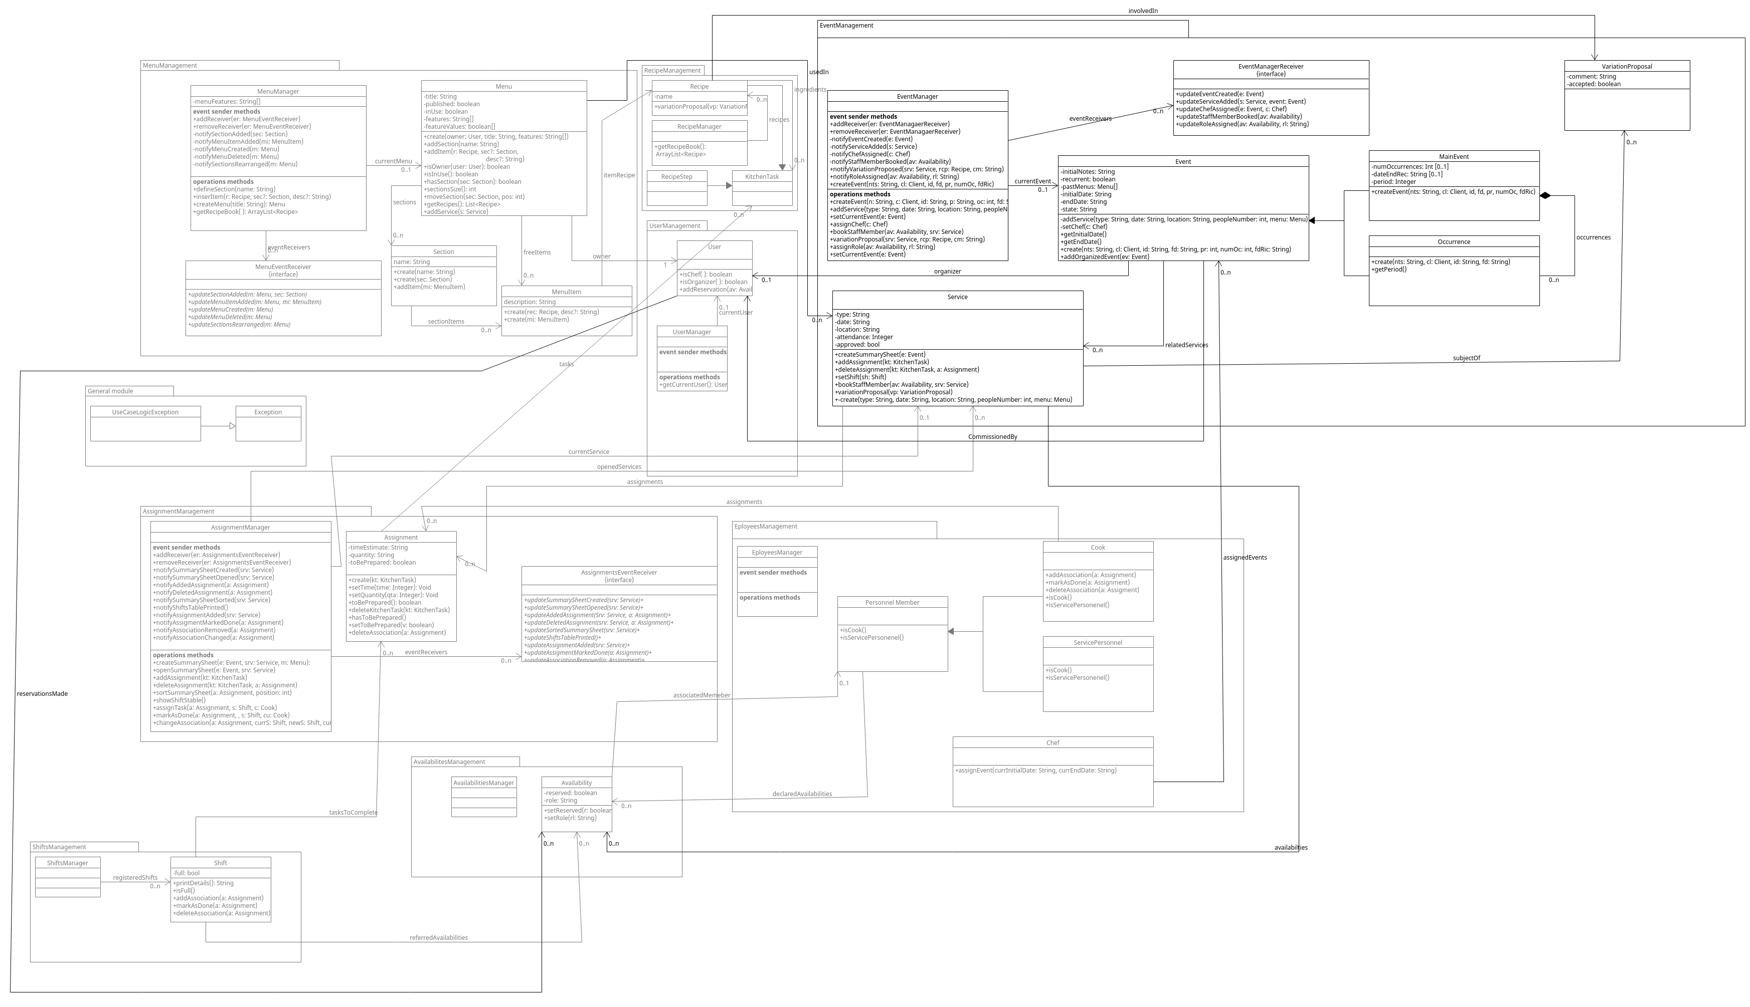

DSD

Operazione 1

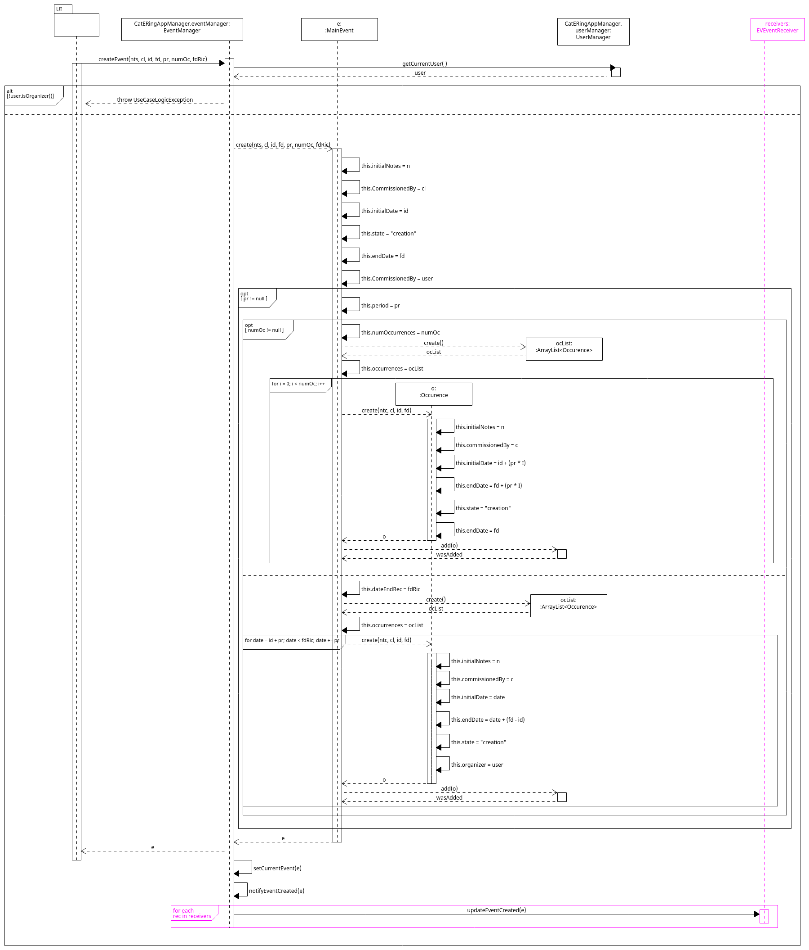
Operazione 2

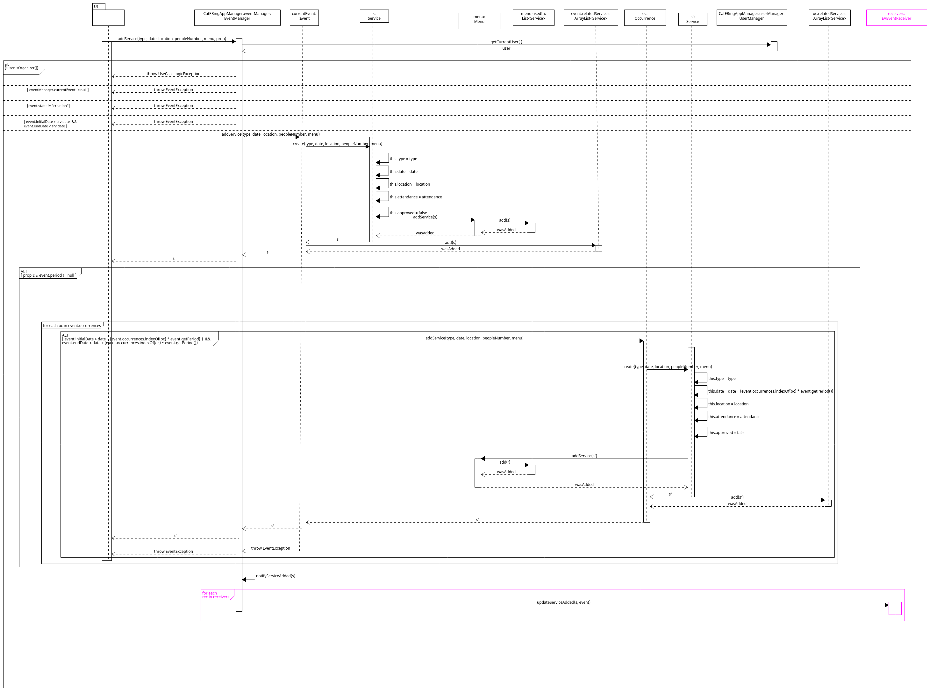
Operazione 3
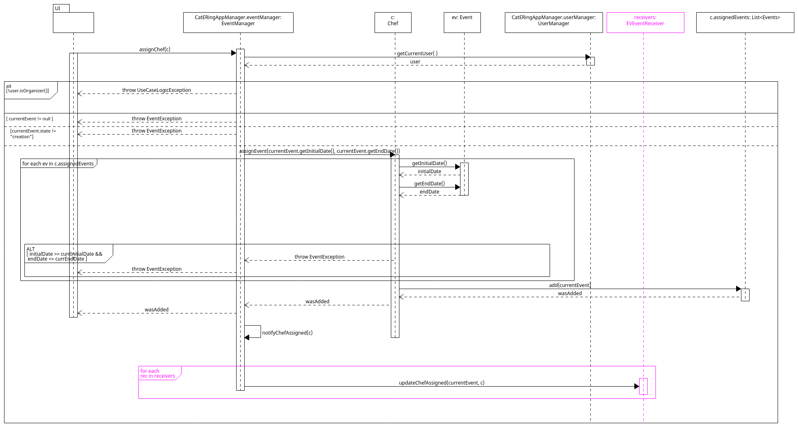
Operazione 4

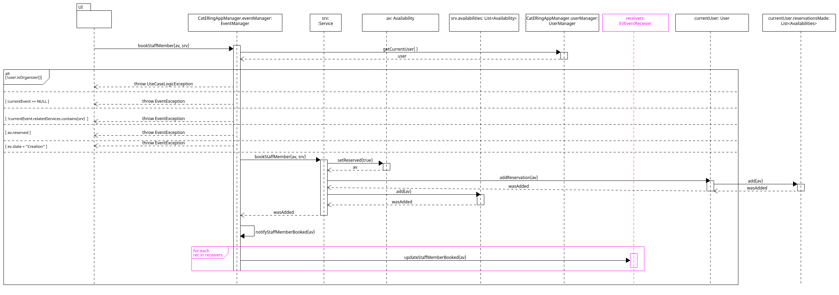
Operazione 5, estensione b
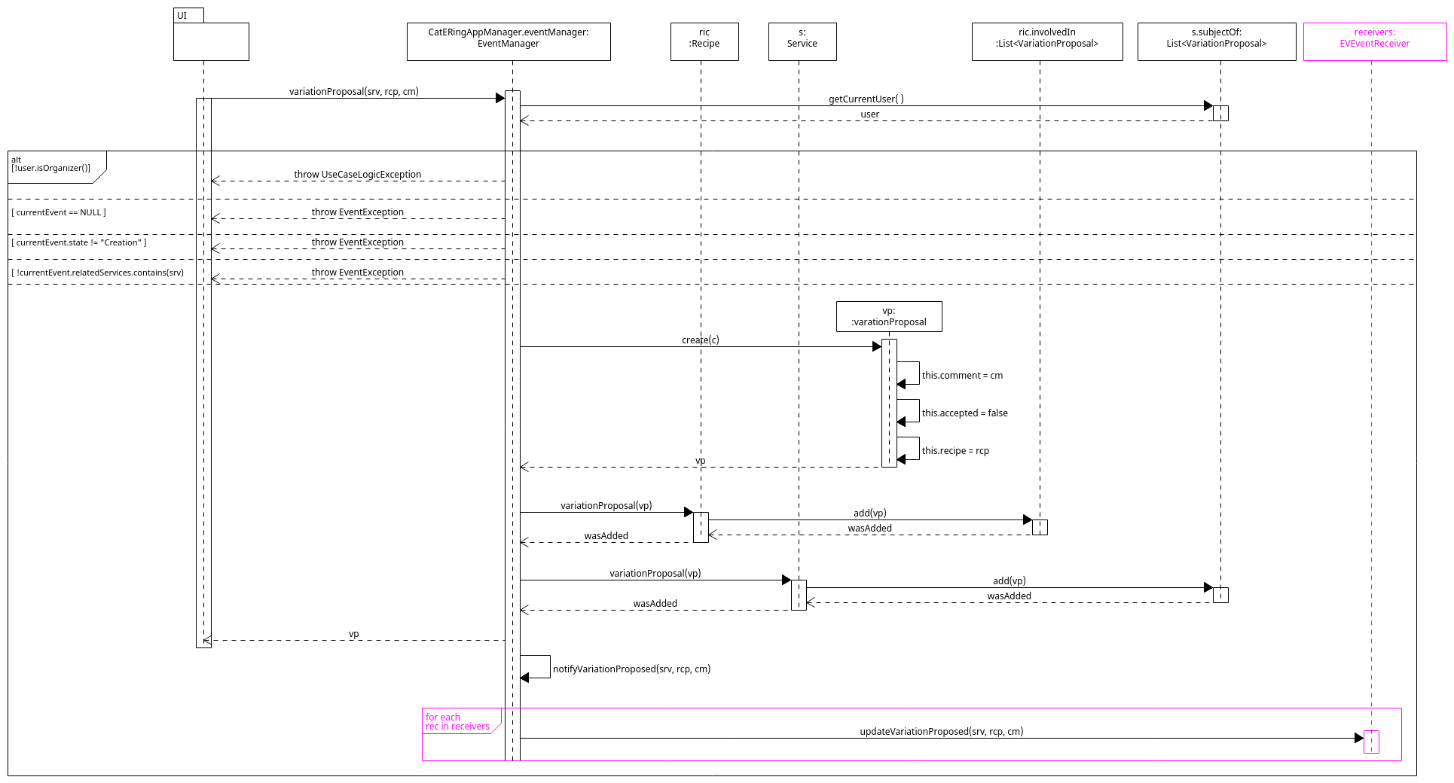
Operazione 6
